氧气、二氧化碳、氢气、一氧化碳
班级_________ 姓名__________
一、氧气
1、物理性质：_____色_____味的____体，密度比空气_____，_____溶于水。
2、化学性质：
（1）氧气的化学性质很活泼，能够做________剂，比如：
①碳能在氧气中燃烧，现象：＿＿＿＿＿＿＿＿＿＿＿＿＿＿＿＿＿＿＿＿
反应的化学方程式：＿＿＿＿＿＿＿＿＿＿＿＿＿＿
②硫能在氧气中燃烧，现象：＿＿＿＿＿＿＿＿＿＿＿＿＿＿＿＿＿＿＿＿＿
反应的化学方程式：____________________________
③磷能在氧气中燃烧，现象：___________________________________________
反应的化学方程式：＿＿＿＿＿＿＿＿＿＿＿＿＿＿＿
④铁能在氧气中燃烧，现象：＿＿＿＿＿＿＿＿＿＿＿＿＿＿＿＿＿＿＿＿＿＿＿
反应的化学方程式：＿＿＿＿＿＿＿＿＿＿＿＿＿＿＿
（２）氧气具有＿＿＿＿性：
①与金属反应：（铁生锈化学反应方程式）＿＿＿＿＿＿＿＿＿＿＿＿＿＿＿＿＿＿
②与非金属反应：（一氧化碳在氧气中燃烧）_________________________________
③与化合物的反应：（甲烷在氧气中燃烧）___________________________________
3、实验室制取和收集：
分解双氧水：
（1）反应原理＿＿＿＿＿＿＿＿＿＿＿＿＿＿＿＿＿
（2）实验制取装置：_________ 收集装置：________
A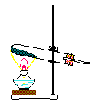 B 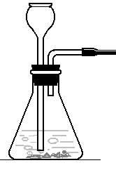 C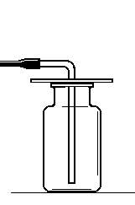 D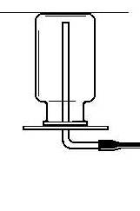 E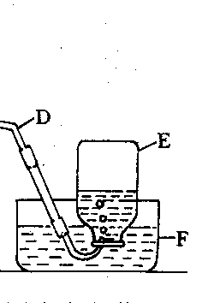
（3）注意事项：①_______________________________________________
②________________________________________________
加热高锰酸钾法：
（1）反应原理＿＿＿＿＿＿＿＿＿＿＿＿＿＿＿＿＿
（2）实验制取装置：_________ 收集装置：________
A B C D E
（3）注意事项：①_______________________________________________
②________________________________________________
4、检验方法：___________________________________________________
验满方法：___________________________________________________

二、二氧化碳
1、物理性质：_____色_____味的____体，密度比空气_____，_____溶于水。
2、化学性质：
（1）______（能或不能）燃烧，也不支持燃烧
（２）二氧化碳能使澄清的石灰水________，化学反应方程式：_____________________
3、实验室制取和收集：
（1）反应原理＿＿＿＿＿＿＿＿＿＿＿＿＿＿＿＿＿
（2）实验制取装置：_________ 收集装置：________
A B C D E
（3）注意事项：①_______________________________________________
4、检验方法：___________________________________________________
验满方法：___________________________________________________

三、氢气
1、物理性质：_____色_____味的____体，密度比空气_____，_____溶于水。
2、化学性质：
（1）在氧气中燃烧：________________________
（2）氢气具有_______性，能将_____色的氧化铜还原成_____色的铜，反应的化学方程式___________________________。
这个实验开始时，要先__________，后_______，原因___________________________
实验结束时，要先__________，后__________，原因___________________________
3、实验室制取和收集：
（1）反应原理＿＿＿＿＿＿＿＿＿＿＿＿＿＿＿＿＿
（2）收集装置：________
A B C
4、检验方法：___________________________________________________

四、一氧化碳
1、物理性质：_____色_____味的____体，具有____性。
2、化学性质：
（1）能燃烧：________________________
（2）一氧化碳也具有_______性，能将氧化铁还原，反应的化学方程式_________________。

